การปรับปรุงสมบัติด้านการติดไฟและการลามไฟของพอลิยูรีเทนโฟมโดยการเติมสารลิกนิน

วีรวรรณ เหล่าศิริพจน์¹, ณัฐรัตน์ เก่งกล้า², ธนพนธ์ เริงวิจิตรา³, ลัทธนันท์ เหลืองเจริญ⁴,
สัณหวัช เหม่ากระโทก⁵, นันท์นภัส แสบงบาล⁶, วราพร ก.ศรีสุวรรณ⁷ และ รุ่งรวีย์ พันธุ์สมบัติ⁸

^{1,2,3,4,5,6,7,8} ภาควิชาวิศวกรรมเครื่องมือและวัสดุ คณะวิศวกรรมศาสตร์ มหาวิทยาลัยเทคโนโลยีพระจอมเกล้าธนบุรี
e-mail: weerawan.lao@kmutt.ac.th

บทคัดย่อ
ปัจจุบันพอลิยูรีเทนโฟม มีโอกาสที่จะติดไฟและลามไฟได้ง่าย งานวิจัยนี้จึงมีจุดประสงค์เพื่อปรับปรุงสมบัติด้านการติดไฟและการลามไฟของพอลิยูรีเทนโฟมโดยเติมลิกนินที่สังเคราะห์ได้จากเศษปีกไม้ยางด้วยกระบวนการแยกองค์ประกอบชีวมวลและใช้พอลิยูรีเทนโฟมสูตรหล่อ ซึ่งจะผสมลิกนินในปริมาณ 0, 5, 10 และ 15 %โดยปริมาตร แล้วขึ้นรูปด้วยกระบวนการแบบหล่อ จากการทดสอบสมบัติด้านการติดไฟด้วยเทคนิค (Limiting Oxygen Index; LOI) พบว่าพอลิยูรีเทนโฟมที่ผสมลิกนินในปริมาณ 10 %โดยปริมาตร มีสมบัติต้านทานการติดไฟที่ดีที่สุดเนื่องจากมีค่าดัชนีออกซิเจนจำกัดสูงสุด LOI คือ 22.22% และการทดสอบสมบัติทางความร้อนโดยเทคนิค TGA พบว่าพอลิยูรีเทนโฟมที่ผสมลิกนินในปริมาณ 10 %โดยปริมาตร มีความเสถียรทางความร้อนมากที่สุด เนื่องจากมีอุณหภูมิการสลายตัวสูงสุดมากที่สุดคือ 356 องศาเซลเซียส นอกจากนั้นการทดสอบความสามารถในการลามไฟพบว่า พอลิยูรีเทนโฟมสูตรหล่อที่ไม่เติมลิกนินมีการเผาไหม้จนหมด ไม่เหลือเถ้า และเกิดการหยดของพอลิเมอร์ หลอมเหลว ในขณะที่เมื่อเติมลิกนินในปริมาณ 5, 10 และ 15 %โดยปริมาตร พอลิยูรีเทนโฟมจะยังคงเหลือเถ้าหลังการเผาไหม้และไม่เกิดการหยดของพอลิเมอร์หลอมเหลว ทั้งนี้การเติมลิกนินทำให้พอลิยูรีเทนโฟมมีความเสถียรทางความร้อนเพิ่มขึ้นและต้านทานการติดไฟได้ดีขึ้น

คำสำคัญ: การติดไฟ, การลามไฟ, พอลิยูรีเทนโฟม, ลิกนิน

Improving the flammability and flame retardant properties of polyurethane foam by adding lignin

Weerawan Laosiripojana¹, Nattarat Kengkla², Thanapon Roengwijitra³,
Latthanan Lueangcharoen⁴, Sanhawat Maokrathok⁵, Nunnaput Sabangban⁶,
Waraporn Korsrisuwan⁷ and Rungrawee Phunsombat⁸

^{1,2,3,4,5,6,7,8} Department of Tool and Materials Engineering, Faculty of Engineering,
King Mongkut's University of Technology Thonburi
e-mail: weerawan.lao@kmutt.ac.th

Abstract
Currently, polyurethane foam is highly flammable. This research was aimed to improve the flammability and flame retardant properties of polyurethane foam by adding various amounts of lignin which was synthesized from para rubber wood using organosolv fractionization method. The polyurethane foam was mixed with 0, 5, 10 and 15% by volume of lignin and PU foam composites were formed by casting. From the flammability testing, it was found that polyurethane foam mixed with 10% lignin by volume showed good flammability properties. In addition, the thermal properties test by TGA technique showed that increasing the lignin content made the polyurethane foam more thermally stable. Therefore, the addition of lignin resulted in a slight increase in the maximum decomposition temperature of polyurethane foam. In addition, the fire-retardant test showed that the polyurethane foam without lignin addition was completely burned without ash, however droplets of molten polymer were observed. While 5, 10 and 15% of lignin addition to the polyurethane foam retained post-combustion ash and no droplet of molten polymer was observed. Hence, addition of lignin could enhance the flammability and flame retardant properties of polyurethane foam composite.

Keywords: Flammability, Flame spread, Polyurethane foam, Lignin

บทนำ
ในปัจจุบันพอลิยูรีเทนโฟม (Polyurethane) มีการใช้งานอย่างแพร่หลาย เช่น วัสดุฉนวนในเบาะรถยนต์ เบาะเฟอร์นิเจอร์ วัสดุตกแต่งภายในอาคาร ผนังบุห้องเย็น เป็นฉนวนทางความร้อน เพื่อลดอุณหภูมิความร้อนภายใน เนื่องจากพอลิยูรีเทนโฟมมีความหนาแน่นต่ำ การนำความร้อนต่ำ การดูดซึมน้ำต่ำ และกำลังรับแรงอัดสูง (Jeong et al, 2021) จึงเป็นวัสดุที่มีความเป็นฉนวนทางความร้อน มีความแข็งแรง คงทน และเหมาะสมต่อการก่อสร้าง แต่ในทางด้านการป้องกันการเกิดอัคคีภัย พอลิยูรีเทนโฟมมีโอกาสที่จะติดไฟได้ง่าย เนื่องจากพอลิยูรีเทนจัดเป็นสารอินทรีย์ จึงปรับปรุงพอลิยูรีเทนให้เหมาะสมต่อการใช้งานมากขึ้น โดยการเติมสารเติมแต่งและปรับปรุงสูตรการผลิต เพื่อทำให้พอลิยูรีเทนโฟมยากต่อการติดไฟมากขึ้น (กุลธิดา เจริญสวัสดิ์, 2555) แต่สารหน่วงไฟที่ใช้เติมในพอลิยูรีเทนโฟม ในปัจจุบันมีส่วนประกอบของฮาโลเจน เช่น decabromodiphenyl ethane (DBDPE), Tris (1-chloro-2-propyl) phosphate (TCPP) เป็นต้น ซึ่งมีฤทธ์ิในการกัดกร่อนและเป็นพิษระหว่างการเผาไหม้ เป็นอันครายต่อร่างกาย และทำให้เป็นปัญหาด้านสิ่งแวดล้อม หรือ สารหน่วงไฟที่มีองค์ประกอบของคลอรีนเช่น Tris (1,3-dichloro-2-propyl) phosphate (TDCPP) พบว่าเป็นอาจเป็นสารก่อมะเร็งได้ (Maley et al., 2015) ดังนั้นแนวคิดเกี่ยวกับสารหน่วงไฟที่ปราศจากฮาโลเจนจึงได้รับความสนใจอย่างมาก
ลิกนินเป็นสารเติมแต่งชนิดหนึ่งที่เป็นมิตรต่อสิ่งแวดล้อม ไม่มีส่วนประกอบของฮาโลเจนและสามารถนำมาใช้เป็นสารต้านการลามไฟเนื่องจากมีโครงสร้างเป็นอะโรมาติกสูง ลิกนินเมื่อได้รับความร้อนสูงจะเกิดเป็นถ่าน ซึ่งจะช่วยลดความร้อนจากการเผาไหม้และอัตราการปลดปล่อยความร้อนของวัสดุพอลิเมอร์ จึงสามารถนำไปประยุกต์ใช้เป็นสารตัวเติมในพอลิเมอร์ประเภทต่าง ๆ (Mandlekar et al., 2017) อีกทั้งลิกนินสามารถหาได้ง่ายจากทรัพยากรในธรรมชาติ เช่น กะลา ปาลม์ ชานอ้อย และปีกไม้ยาง เป็นต้น งานวิจัยนี้จึงได้ศึกษาการเติมสารลิกนินในปริมาณที่เหมาะสมที่ทำให้พอลิยูรีเทนโฟมมีสมบัติการต้านทานการติดไฟและการลามไฟที่ดีขึ้น
กระบวนการทั่วไปของการเผาไหม้เกิดขึ้นดังนี้คือเมื่อพอลิเมอร์ได้รับความร้อนจะทำให้เกิดการสลายตัว (Degradation) ให้สารประกอบที่ติดไฟได้ออกมารวมตัวกับออกซิเจนกลายเป็นแหล่งเชื้อเพลิงในการเผาไหม้ในกระบวนการเผาไหม้ในสถานะก๊าซการเผาไหม้เป็นกระบวนการคายพลังงาน พลังงานที่คายออกมาจะทำให้พื้นผิวของเส้นใยเกิดการเสื่อมสภาพและปลดปล่อยสารประกอบที่ติดไฟออกมาอีกกลายเป็นวัฏจักรของการเผาไหม้ (จิตราวรรณ ไวสาหลง, 2559) และกระบวนการหน่วงไฟของสารหน่วงไฟที่ช่วยเพิ่มปริมาณถ่านเมื่อเผาไหม้ โดยถ่านคือสารที่ประกอบไปด้วยคาร์บอนจากการเผาไหม้กระบวนการนี้เกิดขึ้นที่พื้นผิวของพอลิเมอร์ ซึ่งถ่านที่เกิดขึ้นทำหน้าที่เป็นฉนวนความร้อนและลดการเคลื่อนย้ายมวลสาร หมายถึงการลดการปลดปล่อยสารประกอบที่ติดไฟออกมา ด้วยความสามารถของถ่านในการต้านทานการเผาไหม้ขึ้นอยู่กับโครงสร้างของถ่าน โดยถ่านที่เกิดนั้นไม่ได้ทนต่อความร้อนและการเผาไหม้ที่สมบูรณ์ นอกจากนี้ถ่านในอุดมคติ (Ideal char) สำหรับหน่วงไฟนั้นตำแหน่งที่สัมผัสกับกับผิวของพอลิเมอร์ควรจะเป็นชั้นฉนวนที่ประกอบไปด้วยช่องแก๊สที่ช่วยป้องกันการเคลื่อนที่ของสารประกอบที่ติดไฟจากพื้นผิวออกสู่กระบวนการเผาไหม้ในสถานะแก๊ส ทำให้การขยายการติดไฟลดลง อย่างไรก็ตามถ่านในความเป็นจริงมีโครงสร้างไม่ได้สมบูรณ์ในการปิดกั้นสารประกอบที่ติดไฟจากพื้นผิว ทำให้มีสารประกอบบางส่วนออกไปร่วมในกระบวนการเผาไหม้ในสถานะแก๊ส (Raghu et al., 2014, p. 109-112)
งานวิจัยนี้ได้สกัดลิกนินจากเศษปีกไม้ยางด้วยกระบวนการแยกองค์ประกอบของสารชีวมวล (Organosolv fractionation process) และศึกษาลักษณะโครงสร้างด้วยกล้องจุลทรรศน์อิเล็กตรอนแบบส่องกราดและดูโครงสร้างทางเคมีด้วยเทคนิคฟูเรียร์ทรานส์ฟอร์มอินฟาเรดสเปคโตรสโคปี ของลิกนินที่สกัดได้ จากนั้นผสมลินินกับพอลิยูรีเทนโฟมชนิดแข็งในปริมาณต่าง ๆ (0, 5, 10 และ 15 %โดยปริมาตร) และขึ้นรูปด้วยกระบวนหล่อ และทดสอบสมบัติต่าง ๆ ของพอลิยูรีเทน โฟมผสมลิกนิน เช่น โครงสร้างสัณฐานวิทยา, โครงสร้างทางเคมี, สมบัติทางความร้อน, สมบัติการลามไฟและการติดไฟ

วัตถุประสงค์ของการวิจัย
1.เพื่อปรับปรุงสมบัติด้านการติดไฟและการลามไฟของพอลิยูรีเทนโฟมโดยการเติมสารลิกนินในปริมาณที่ทำให้พอลิยูรีเทนโฟมที่มีสมบัติการต้านทานการติดไฟและการลามไฟที่ดี
2.เพื่อทดสอบสมบัติต่าง ๆ ของพอลิยูรีเทนโฟมผสมลิกนิน ได้แก่ โครงสร้างสัณฐานวิทยา, โครงสร้างทางเคมี, สมบัติทางความร้อน, สมบัติการลามไฟและการติดไฟ
3.เพื่อเป็นแนวทางในการนำลิกนินที่ผลิตจากวัสดุเหลือใช้ทางการเกษตรไปใช้ประโยชน์และเพิ่มมูลค่า

ระเบียบวิธีวิจัย
งานวิจัยนี้เริ่มจากการสังเคราะห์ลิกนินจากเศษปีกไม้ยางด้วยกระบวนการแยกองค์ประกอบของสารชีวมวล (Organosolv fractionation process) (Inkrod et al., 2018) จากนั้นทำการตรวจสอบลิกนินที่ได้จากการสังเคราะห์ และนำมาผสมกับพอลิยูรีเทนโฟมชนิดแข็งซึ่งเป็นพอลิยูรีเทนโฟมสูตรหล่อที่มีอัตราการขยายตัว 25 เท่า ในปริมาณต่าง ๆ (0, 5, 10 และ 15 %โดยปริมาตร) และขึ้นรูปด้วยกระบวนหล่อ แล้วนำมาทดสอบโฟมพอลิยูรีเทนที่ผสมลิกนินที่ได้จากการขึ้นรูป ดังแสดงในภาพรวมที่ 1
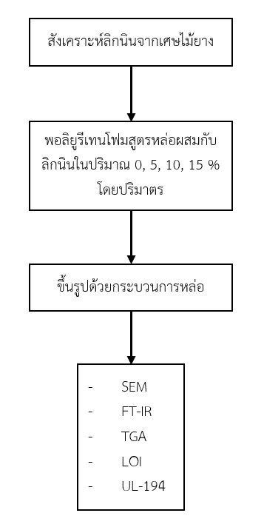
ภาพที่ 1 แผนดำเนินงานวิจัยโดยรวม.

  - วิธีการทดลอง
1.1 การสังเคราะห์ลิกนิน
1. เตรียมเศษปีกไม้ยาง 400 กรัม, เอทานอล 2800 มิลลิลิตร, น้ำปราศจากไอออน 1200 มิลลิลิตร และกรดซัลฟิวริก 8.16 กรัม เพื่อใช้สำหรับการสังเคราะห์ลิกนิน
2.ใส่เศษปีกไม้ยางและเอทานอล ในภาชนะของเครื่องปฏิกรณ์ (Parr reactor)
3. เทน้ำปราศจากไอออนลงในกระบอกตวงเล็กน้อยแล้วเทกรดซัลฟิวริกลงไปในกระบอกตวงจากนั้นเติมน้ำปราศจากไอออนจนครบ 1200 มิลลิลิตรแล้วเติมลงในภาชนะของเครื่องปฏิกรณ์ (Parr reactor)
4. ปรับความเร็วรอบประมาณ 10 – 20 รอบต่อนาที เมื่อภาชนะที่ใส่ลงล็อคทำการปรับความเร็วรอบเป็น 300 รอบต่อนาที จากนั้นหมุนสกรูให้แน่น
5. ปรับความดันโดยให้ความดันที่ 10 บาร์ จากนั้นปล่อยความดันออกเป็นการกำจัดแก๊สออกซิเจนภายในภาชนะ จากนั้นปรับความดันเป็น 20 บาร์ และตั้งค่าการให้ความร้อนที่อุณหภูมิ 190 องศาเซลเซียส
6. ใช้เวลาในการทำให้ร้อนจนได้อุณหภูมิตามต้องการ (Preheat) และจับเวลา 1 ชั่วโมงซึ่งเป็นเวลาในการสังเคราะห์ลิกนิน (Run time) เมื่อครบ 1 ชั่วโมงจะตั้งค่าการทำให้เย็น (Cool down) ให้มีอุณหภูมิที่ 30 องศาเซลเซียส นำตัวให้ความร้อน (Heater) ออกจากภาชนะที่ใช้ในการสังเคราะห์ลิกนินโดยใช้เวลาประมาณ 30 นาทีหรือจนกว่าจะมีอุณหภูมิ 30 องศาเซลเซียส
7. นำสารละลายลิกนินที่ได้จากการสังเคราะห์ไปกรองด้วยผ้าขาวบาง
8. นำสารละลายที่ได้จากการกรองไปเติมน้ำปราศจากไอออน
9. นำสารละลายที่ได้มาทำการแยกกรองเพื่อแยกชั้นของลิกนินและน้ำโดยกรองผ่านกระดาษกรอง จากนั้นปล่อยให้กระดาษกรองที่กรองลิกนินแล้วแห้งที่อุณหภูมิห้อง จะได้ผงลิกนินที่สังเคราะห์จากเศษปีกไม้ยาง
10. อบที่อุณหภูมิไม่เกิน 40 องศาเซลเซียสเป็นเวลา 2 ชั่วโมง

1.2 การขึ้นรูปพอลิยูรีเทนโฟมที่ผสมลิกนิน
1. เตรียมพอลิยูรีเทนโฟมอัตราส่วนระหว่างพอลิออลกับไดไอโซไซยาเนต 1:1 จากการคำนวณดังต่อไปนี้
1.1 คิดปริมาตรของแม่พิมพ์ที่ใช้ กว้างxยาวxสูง ในหน่วยลูกบาศก์เมตร
1.2 นำปริมาตรที่ได้มาคิดหาปริมาณพอลิยูรีเทนที่ใช้โดยปริมาตร 1 ลูกบาศก์เมตรจะมีน้ำหนัก พอลิยูรีเทนโฟม 40 กิโลกรัม ซึ่งน้ำหนักที่คิดได้จะเป็นน้ำหนักของพอลิยูรีเทนโฟมทั้งหมด
2. เตรียมลิกนินการคำนวณเปอร์เซ็นต์โดยปริมาตร
3. ใส่พอลิออล (โฟมขาว) ลงไปในแม่พิมพ์ ใส่ลิกนินที่ได้จากการเตรียม จากนั้นกวนลิกนินและโฟมขาวให้เข้ากันพอประมาณ
4. ใส่ไดไอโซไซยาเนต (โฟมดำ) ลงไปในแม่พิมพ์ที่มีพอลิออลและลิกนินผสมอยู่จากนั้นกวนให้เข้ากัน อย่างรวดเร็ว เนื่องจากจะเกิดการฟูของพอลิยูรีเทนโฟม
5. เมื่อพอลิยูรีเทนโฟมเริ่มฟูแล้วให้หยุดกวนแล้วรอจนกว่าพอลิยูรีเทนโฟมจะฟูจนหยุดการฟู
6. นำพอลิยูรีเทนโฟมที่ผสมลิกนินออกจากแม่พิมพ์และอบที่อุณหภูมิ 60 องศาเซลเซียส เป็นเวลา 2 ชั่วโมง

2.เทคนิคที่ใช้ในการวิเคราะห์
2.1 การวิเคราะห์สัณฐานวิทยาโดยกล้องจุลทรรศน์อิเล็กตรอนแบบส่องกราด (SEM)
ใช้เทคนิคการวิเคราะห์สัณฐานวิทยาโดยกล้องจุลทรรศน์อิเล็กตรอนแบบส่องกราด (Scanning Electron Microscope; SEM) บริษัท JEOL รุ่น JSM-6610 LV สำหรับดูลักษณะโครงสร้างพอลิยูรีเทนโฟมผสมลิกนินปริมาณต่าง ๆ (ฐิติมา ตะสุวรรณ, 2554) โดยขนาดชิ้นงานทดสอบมีขนาด กว้าง 1.5 เซนติเมตร ยาว 1.5 เซนติเมตร และสูง 0.5 เซนติเมตร ในการทดสอบจะเคลือบทองที่ชิ้นงานก่อนการทดสอบเพื่อให้นำไฟฟ้าและใช้โหมด COMPO ในการวิเคราะห์

2.2 การวิเคราะห์โครงสร้างทางเคมีและหมู่ฟังก์ชันโดยใช้เทคนิคฟูเรียร์ทรานส์ฟอร์มอินฟาเรดสเปคโตรสโคปี
(FT-IR)
ใช้เทคนิคฟูเรียร์ทรานส์ฟอร์มอินฟาเรดสเปคโตรสโคปี เพื่อทราบความเป็นลิกนินจากหมู่ฟังก์ชันและหมู่ฟังก์ชันของพอลิยูรีเทนโฟมที่ผสมลิกนินในปริมาณต่าง ๆ โดยขนาดของชิ้นงานทดสอบจะมีขนาดไม่เล็กกว่า 2x2 ตารางเซนติเมตร และไม่เกิน 2.54x2.54 ตารางเซนติเมตร และใช้โหมด ATR ในการวิเคราะห์ โดยเครื่อง FT-IR Spectometer รุ่น Model Nicolet 6700 ของ บริษัท Thermo Electron Corporation ประเทศสหรัฐอเมริกา

2.3 การวิเคราะห์พฤติกรรมการสลายตัวทางความร้อนและความเเสถียรภาพทางความร้อนโดยเทคนิคการวิเคราะห์ความเสถียรทางความร้อนของวัสดุ (TGA) (ศูนย์เครื่องมือวิทยาศาสตร์เพื่อมาตรฐานและอุตสาหกรรมมหาวิทยาลัยเทคโนโลยีพระจอมเกล้าธนบุรี, 2563)
ใช้เทคนิคการวิเคราะห์ความเสถียรทางความร้อนของวัสดุในการวิเคราะห์การสลายตัวทางความร้อนและเสถียรภาพทางความร้อนของพอลิยูรีเทนโฟมที่ไม่เติมลิกนินและเติมลิกนินในปริมาณต่าง ๆ โดยทดสอบในช่วงอุณหภูมิ 30-800 องซาเซลเซียส อัตราการให้ความร้อนที่ 20 องศาเซลเซียสต่อนาทีและควบคุมด้วยก๊าซไนโตรเจน โดยเครื่อง Thermogravimetric Analysis (TGA) รุ่น TGA/DSC 3 บริษัท Mettler Toledo

2.4 การศึกษาสมบัติการติดไฟโดยเทคนิคการวิเคราะห์ดัชนีออกซิเจนจำกัด Limiting Oxygen Index (LOI) (Omnexus, 2020)
ค่าดัชนีออกซิเจนจำกัด บางครั้งเรียกว่า Oxygen Index (OI) หรือ Critical Oxygen index (COI) จัดอยู่ในมาตรฐานการทดสอบ ASTM D2863 คือการวัดความสามารถในการติดไฟสัมพัทธ์ของพลาสติกและวัสดุคอมพอสิตโดยการเผาในบรรยากาศที่มีการควบคุมส่วนผสมของออกซิเจนและไนโตรเจน ซึ่งค่าดัชนีออกซิเจนจำกัด แสดงถึงระดับต่ำสุดของออกซิเจนในบรรยากาศที่สามารถคงเปลวไฟบนวัสดุเทอร์โมพลาสติกได้ สามารถคำนวณหาค่า LOI ถ้าวัสดุมีค่า LOI ต่ำกว่า 21 จะจัดอยู่ในประเภทที่เผาไหม้ได้ ในขณะที่วัสดุมีค่า LOI มากกว่า 21 จะจัดอยู่ในประเภทที่สามารถดับไฟด้วยตนเอง ยิ่งวัสดุมีค่า LOI สูงจะมีสมบัติการต้านทานการติดไฟที่ดี

2.5 การศึกษาสมบัติความสามารถการลามไฟ (วารุณี ฟางทวานิช, 2554)
การทดสอบสมบัติความสามารถการลามไฟ ใช้การทดสอบตามมาตรฐาน UL-94 (Underwrites laboratories Inc.) ซึ่งเป็นมาตรฐานขององค์กรที่ตั้งอยู่ในประเทศสหรัฐอเมริกา โดยกำหนดลักษณะชิ้นงานและการรายงานผลการทดสอบไว้ดังนี้ ชิ้นงานทดสอบ ยาว 120-130 มิลลิเมตร กว้าง 12.5-13.5 มิลลิเมตร หนา 3-13 มิลลิเมตร ในการทดสอบจะมีการจุดไฟ 2 ครั้ง โดยแต่ละครั้งจะจุดเป็นเวลา 10 วินาที ระยะเวลาที่พลาสติกลุกไหม้ (มีเปลวไฟ) หลังจากการจุดแต่ละครั้งจนกระทั่งไฟดับจะถูกบันทึกเวลาเป็น t1 เว้นระยะสัก 1 นาที จุดไฟอีกครั้งเป็นเวลา 10 วินาที แล้วเอาไฟออกจากชิ้นงานจับเวลาในการติดไฟจนดับ บันทึกเป็น t2 และสุดท้ายจุดไฟอีกครั้งเป็นเวลา 10 วินาที แล้วเอาไฟออกจากชิ้นงานจับเวลาบันทึกเป็น t3 ตลอดจนบันทึกการหยดของพอลิเมอร์หลอมเหลวเพื่อนำไปจัดระดับตามเกณฑ์

ผลการวิจัย
งานวิจัยนี้เป็นการศึกษาการปรับปรุงสมบัติการติดไฟและการลามไฟของพอลิยูรีเทนโฟม ด้วยการเติมลิกนินที่ปริมาณต่าง ๆ (0, 5, 10 และ 15 %โดยปริมาตร) โดยใช้กระบวนการขึ้นรูปแบบหล่อเพื่อศึกษาปริมาณลิกนินที่ทำให้พอลิยูรีเทนโฟมมีสมบัติต้านทานการติดไฟและการลามไฟที่ดี
1.พอลิยูรีเทนโฟมสูตรหล่อที่ผสมลิกนินในปริมาณต่าง ๆ
ในบทนี้จะนำเสนอผลการวิเคราะห์สมบัติของการต้านทานการติดไฟและการลามไฟของพอลิยูรีเทนโฟมโดยการเติมลิกนิน โดยตรวจสอบและวิเคราะห์โครงสร้างทางสัณฐานวิทยา โครงสร้างทางเคมีสมบัติทางความร้อน รวมถึงความสามารถในการติดไฟและการลามไฟ โดยมีผลการทดลองดังนี้
1.1 ลักษณะชิ้นงาน
ลักษณะชิ้นงานจะแสดงภาพชิ้นงานก่อนตัดขวางและหลังตัดขวาง

ตารางที่ 1 ลักษณะชิ้นงานของพอลิยูรีเทนโฟมสูตรหล่อเมื่อเติมลิกนินในปริมาณ 0, 5, 10 และ 15 %โดยปริมาตร
ปริมาณลิกนิน  ( % โดยปริมาตร) | ชิ้นงานก่อนตัดขวาง | ชิ้นงานตัดขวาง
0 | 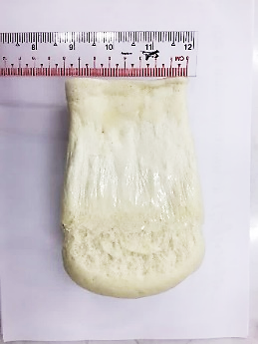 | 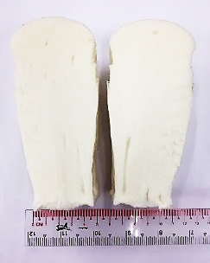
5 | 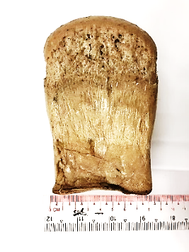 | 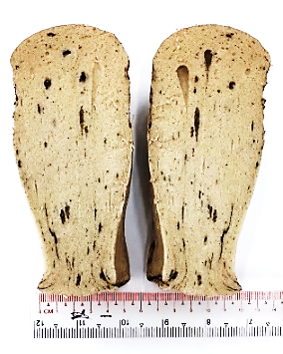
10 | 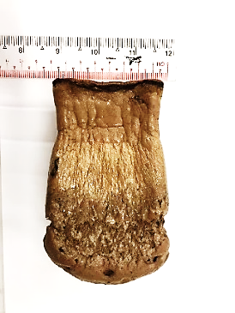 | 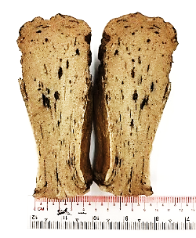
15 | 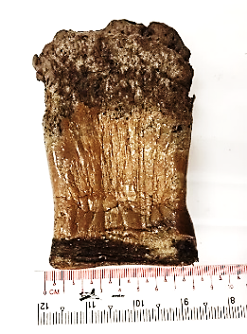 | 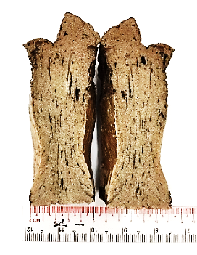

จากตารางที่ 1 จะเห็นว่าพอลิยูรีเทนโฟมสูตรหล่อจะมีสีขาวขุ่น และเมื่อผสมลิกนินในปริมาณ 5, 10 และ 15 %โดยปริมาตร เนื่องจากลิกนินที่เติมมีสีน้ำตาลเข้มทำให้พอลิยูรีเทนโฟมจะมีสีน้ำตาลซึ่งจะมีสีน้ำตาลเข้มขึ้นตามปริมาณลิกนินที่มากขึ้น นอกจากนั้นจะเห็นว่าพอลิยูรีเทนโฟมที่มีการเติมลิกนินในปริมาณที่มาก (15%) จะพบการรวมตัวของลิกนินเป็นลักษณะจุดสีดำอยู่บนเนื้อชิ้นงานและมีการตกตะกอนของลิกนินแสดงให้เห็นถึงการอิ่มตัว จึงไม่ได้นำพอลิยูรีเทนโฟมที่เติม 15%ลิกนิน ไปทดสอบสมบัติทางความร้อนและสมบัติการติดไฟ

1.2 โครงสร้างสัณฐานวิทยา
ภาพถ่ายจากกล้องจุลทรรศ์อิเล็กตรอนแบบส่องกราดในตารางที่ 2 แสดงสัณฐานวิทยาของเซลล์ พอลิยูรีเทนโฟมสูตรหล่อเมื่อเติมลิกนินในปริมาณต่าง ๆ ที่กำลังขยาย 60 เท่า และ 250 เท่า พบว่าพอลิยูรีเทนโฟมที่เติมลิกนินในปริมาณ 0, 5, 10 และ 15 %โดยปริมาตรมีลักษณะโครงสร้างแบบรังผึ้ง โดยพอลิยูรีเทนโฟมมีลักษณะของเซลล์โฟมที่เกิดขึ้นสม่ำเสมอและพอลิยูรีเทนโฟมที่เติมลิกนิน 5 %โดยปริมาตร ลักษณะเซลล์โฟมที่เกิดขึ้นไม่สม่ำเสมอเล็กน้อยและพบว่าพอลิยูรีเทนโฟมที่เติมลิกนิน 10 %โดยปริมาตร มีลักษณะโครงสร้างเซลล์ปิดมากกว่า เมื่อเทียบกับพอลิยูรีเทนโฟมที่มีการเติมลิกนิน 15 %โดยปริมาตร เนื่องจากการเติมลิกนินที่มากขึ้นส่งผลให้มีความหนืดในระหว่างการขึ้นรูปเพิ่มขึ้นและทำให้เกิดการขัดขวางในการเกิดโฟม ซึ่งจะทำให้ลักษณะเซลล์โฟมที่เกิดขึ้นไม่สม่ำเสมอและทำให้เกิดเซลล์เปิดที่มากขึ้น (Xuejun & Jack, 2013) และการที่โครงสร้างเซลล์เป็นเซลล์ปิดแสดงให้เห็นถึงเป็นฉนวนกันความร้อนที่ดีกว่าอีกด้วย (ชุติมา เอี่ยมสะอาด, 2553) นอกจากนั้นการเติมลิกนิน 5, 10 และ 15% โดยปริมาตร มีผลให้พอลิยูรีเทนโฟมมีลักษณะเซลล์ที่มีความสม่ำเสมอลดลงเมื่อเทียบกับพอลิยูรีเทนโฟมที่ปราศจากการเติมลิกนิน และพอลิยูรีเทนโฟมที่มีการเติมลิกนิน 5 %โดยปริมาตร มีการเปลี่ยนแปลงของลักษณะเซลล์ที่สม่ำเสมอมากกว่าเมื่อเทียบกับพอลิยูรีเทนโฟมที่มีการเติมลิกนิน 10 และ 15 %โดยปริมาตร

ตารางที่ 2 ลักษณะโครงสร้างทางจุลภาคของพอลิยูรีเทนโฟมสูตรหล่อเมื่อเติมลิกนินในปริมาณ 0, 5, 10 และ 15 %โดยปริมาตร ที่กำลังขยาย 60 เท่าและ 250 เท่า
ปริมาณลิกนิน  ( % โดยปริมาตร) | กำลังขยาย 60 เท่า | กำลังขยาย 250 เท่า
0 | 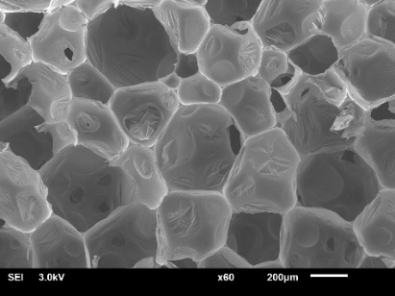 | 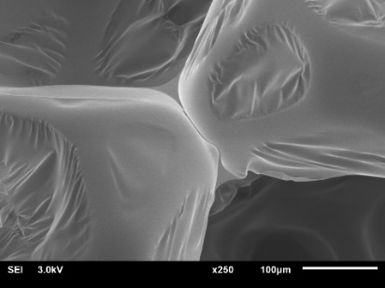
5 | 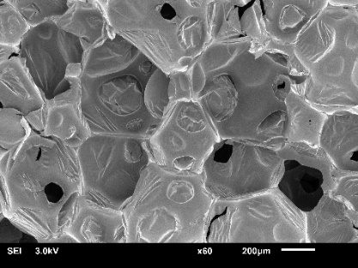  เซลล์เปิด  เซลล์ปิด | 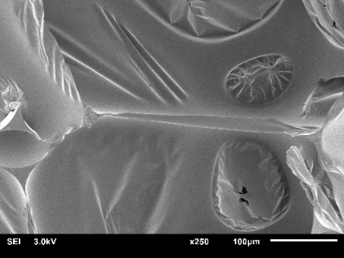
10 | 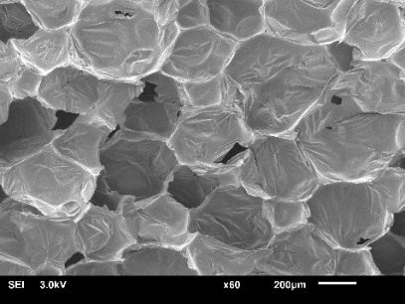 | 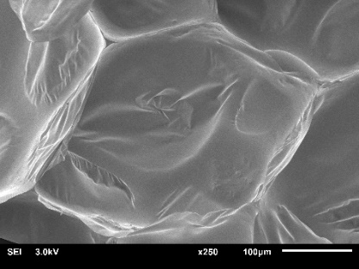
15 | 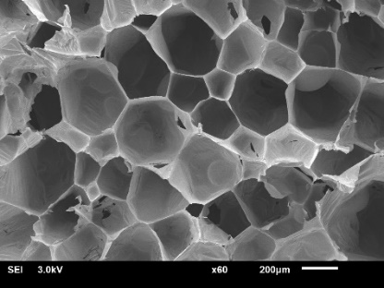 | 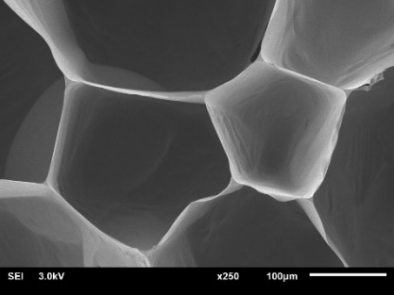

1.3 โครงสร้างทางเคมี
จากการตรวจสอบโครงสร้างทางเคมีของลิกนินจากเศษปีกไม้ยางและพอลิยูรีเทนโฟมเมื่อเติมลิกนินที่ 0, 5, 10 และ 15 %โดยปริมาตรแล้วนำมาวิเคราะห์ด้วยเทคนิค FT-IR พบว่าได้สเปกตรัมของลิกนินจากเศษปีกไม้ยางดังแสดงในภาพที่ 1.3.1 ซึ่งแสดงหมู่ฟังก์ชันที่สำคัญสอดคล้องกับงานวิจัยของ Inkrod, C และคณะ (Inkrod et al., 2018, p.277-290) และสเปกตรัมของพอลิยูรีเทนโฟมที่เติมลิกนินในปริมาณ 0, 5, 10 และ 15 %โดยปริมาตร แสดงในภาพที่ 1.3.2 ซึ่งแสดงหมู่ฟังก์ชันที่สำคัญแสดงในตารางที่ 3

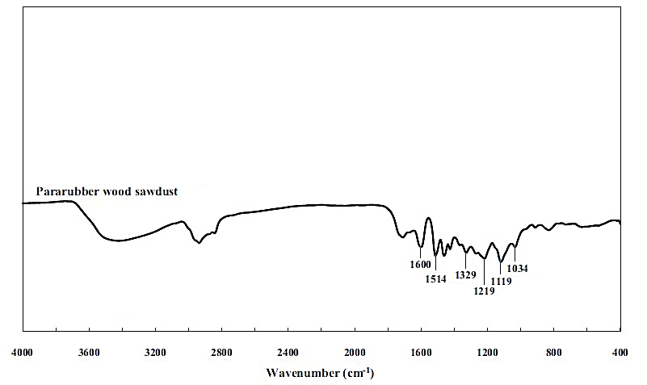
ภาพที่ 1.3.1 สเปกตรัม FT-IR ของลิกนินจากเศษปีกไม้ยาง

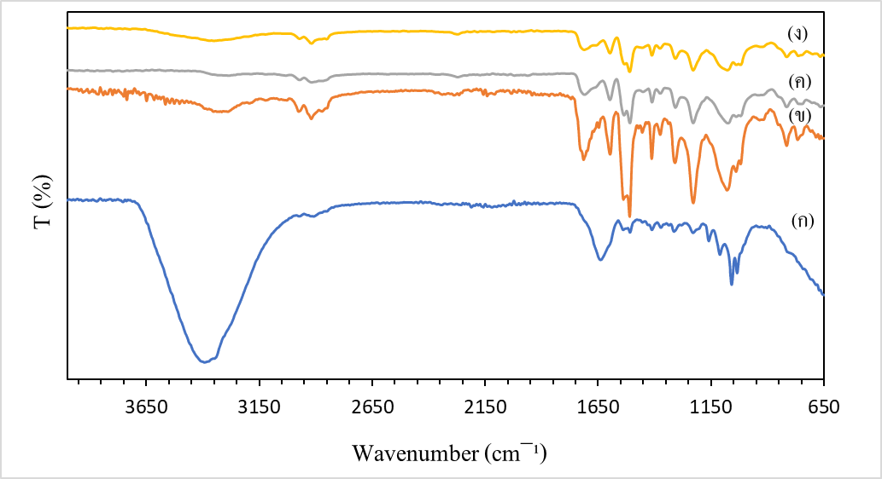
ภาพที่ 1.3.2 สเปกตรัม FT-IR ของพอลิยูรีเทนโฟมสูตรหล่อเมื่อเติมลิกนินที่ปริมาณต่าง ๆ (ก) 0 %โดยปริมาตร (ข) 5 %โดยปริมาตร (ค) 10 %โดยปริมาตร และ (ง) 15 %โดยปริมาตร

ตารางที่ 3 เลขคลื่น (Wave number) ของพีคสำคัญต่าง ๆ กับหมู่ฟังก์ชันที่เกี่ยวข้องของพอลิยูรีเทนโฟมสูตรหล่อที่เติมและไม่เติมลิกนิน
ตำแหน่งพีค (ซม-1) | หมู่ฟังก์ชัน
3395 | การยืดของพันธะ -N-H-
2975, 2919 | การยืดของพันธะ -C-H
1709 | การยืดของพันธะ C=O
1597 | การยืดของพันธะ O=C-N-
1535, 1509 | การสั่นของพันธะ -C=C-
1229 | การยืดของพันธะ O-CO

จากผลการทดสอบสเปกตรัม FT-IR ของลิกนินในภาพที่ 1.3.1 พบว่าลิกนินมีเลขคลื่นที่สำคัญดังนี้ แถบ 3389 – 3423 ซม-1 แสดงการสั่นยืดของพันธะ -O-H แถบ 2925 - 2938 ซม-1 แสดงการยืดของ -C-H ในกลุ่ม -CH2- และ 2844 - 2854 ซม-1 แสดงการยืดของ -C-H ในกลุ่ม -CH3 - แถบ 1693 – 1713 ซม-1 แสดงการยืดของกลุ่มคาร์บอนิล C=O 1535 - 1509 ซม-1 แสดงการสั่นของพันธะ C=C ส่วนสเปกตรัมของพอลิยูรีเทนแสดงในภาพที่ 1.3.2 (ก) พบว่าสเปกตรัมของพอลิยูรีเทนโฟมมีเลขคลื่นที่สำคัญดังนี้ แถบ 3395 ซม-1 แสดงการยืดของพันธะ -N-H- ของพันธะยูรีเทนซึ่งเกิดจากการทำปฏิกิริยาระหว่างหมู่ -O-H ของพอลิออลและหมู่ O=CN- ของไอโซไซยาเนต แถบ 2975 ซม-1 และ 2919 ซม-1 แสดงถึงการยืดของพันธะ -C-H และจากรูปที่ 1.3.2 (ข) (ค) และ (ง) แสดงสเปกตรัมของพอลิยูรีเทนที่มีการเติมลิกนิน มีแถบสเปกตรัมที่คล้ายคลึงกันโดยมีเลขคลื่นที่สำคัญดังนี้ แถบ 3285 ซม-1 แสดงการยืดของพันธะ -N-H ของพันธะยูรีเทนซึ่งเกิดจากการทำปฏิกิริยาระหว่างพันธะ -O-H ของพอลิออลและพันธะ O=CN- ของไอโซไซยาเนต แถบ 2975 และ 2919 ซม-1 แสดงถึงการยืดของหมู่ -C-H แถบ 1709 ซม-1 แสดงถึงการยืดของพันธะคาร์บอนิล C=O จากลิกนิน แถบ 1535 - 1509 ซม-1 แสดงการสั่นของพันธะ C=C และแถบ 1229 ซม-1 แสดงการยืดของหมู่ O-CH เมื่อเปรียบเทียบสเปกตรัมของพอลิยูรีเทนโฟมที่ไม่เติมลิกนินและพอลิยูรีเทนที่เติมลิกนินพบว่าไม่มีสเปกตรัมใหม่เกิดขึ้นมา

1.4 สมบัติทางความร้อน
การทดสอบสมบัติทางความร้อนด้วยเทคนิคการวิเคราะห์ความเสถียรทางด้านความร้อนของวัสดุ (TGA) ของพอลิยูรีเทนโฟมสูตรหล่อและผสมลิกนินในปริมาณต่าง ๆ (0, 5 และ 10 %โดยปริมาตร) ผลการทดสอบแสดงในภาพที่ 1.4.1 และตารางที่ 4
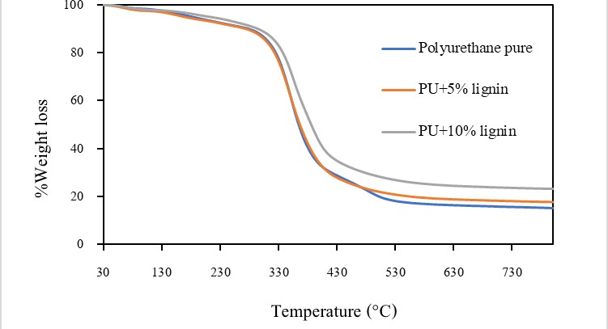
ก)
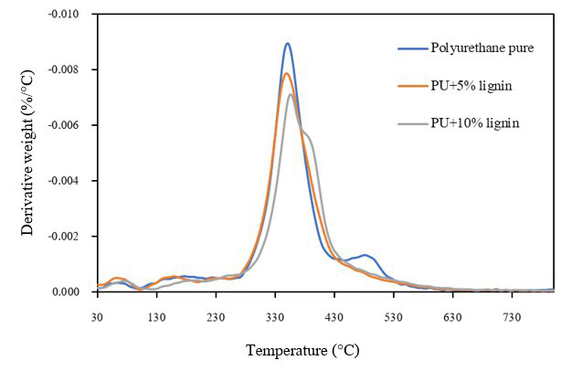
ข)

ภาพที่ 1.4.1 เทอร์โมแกรม ก) TGA และ ข) DTG ของพอลิยูรีเทนโฟมสูตรหล่อเมื่อเติมลิกนิน
ในปริมาณ 0, 5 และ 10 %โดยปริมาตร

ตารางที่ 4 อุณหภูมิการสลายตัวสูงสุดและน้ำหนักที่เหลือจากการทดสอบ TGA ของพอลิยูรีเทน โฟมสูตรหล่อที่เติมลิกนินในปริมาณต่าง ๆ
ปริมาณลิกนิน  ( %โดยปริมาตร) | อุณหภูมิการสลายตัวสูงสุด (ᵒC) | น้ำหนักสารที่เหลือ (%)
0 | 351 | 15.13
5 | 352 | 17.66
10 | 356 | 23.18

จากภาพที่ 1.4.1 และตารางที่ 4 แสดงข้อมูลการศึกษาสมบัติทางด้านความร้อนด้วยเทคนิค TGA พบว่า พอลิยูรีเทนโฟมสูตรหล่อเมื่อเติมลิกนินในปริมาณ 0, 5 และ 10 %โดยปริมาตร เกิดการสลายตัวทางความร้อนสองขั้นตอน โดยจะเริ่มสลายตัวทางความร้อนที่อุณหภูมิประมาณ 100 ถึง 170 องศาเซลเซียส เป็นการสลายตัวของสารโมเลกุลขนาดเล็กและไอโซไซยาเนตที่ไม่ได้ทำปฏิกิริยาและขั้นที่สองเริ่มสลายตัวทางความร้อนที่อุณหภูมิประมาณ 200 ถึง 350 องศาเซลเซียส ซึ่งเป็นช่วงที่พันธะยูรีเทนเริ่มขาดออกจากกันเป็นไอโซไซยาเนตและพอลิออลและเริ่มทำการสลายตัว (Lingling, Huahua, Qingsong & Jinhua, 2013) จากภาพที่ 1.4.1 แสดงให้เห็นว่าพอลิยูรีเทนโฟมที่เติมลิกนิน 0, 5 และ 10 %โดยปริมาตรมีอุณหภูมิในการสลายตัวสูงสุดคือ 351, 352 และ 356 องศาเซลเซียสตามลำดับ และ อุณหภูมิเริ่มสลายตัว (Onset temperature) สูงชึ้นเมื่อเติมลิกนินที่ 10% ซึ่งแสดงให้เห็นว่าการเพิ่มปริมาณลิกนินทำให้พอลิยูรีเทนโฟมมีความเสถียรทางความร้อนเพิ่มขึ้น เนื่องจากลิกนินที่เติมเกิดพันธะข้าม (Crosslink) ทำให้เกิดความแข็งแรงของพันธะที่มากขึ้น อุณหภูมิการสลายตัวของพอลิยูรีเทนโฟมจึงเพิ่มขึ้น (Houang et al., 2017, p.3493-3501) เมื่อพิจารณาเถ้าที่เหลือจากการทดสอบพบว่ามีปริมาณเถ้าเพิ่มขึ้น เมื่อปริมาณลิกนินในโฟมเพิ่มขึ้น เนื่องจากลิกนินมีปริมาณคาร์บอนสูงเมื่อเกิดการเผาไหม้จะทำให้เกิดเถ้าจึงทำให้ปริมาณเถ้าเพิ่มขึ้นเมื่อปริมาณลิกนินเพิ่มขึ้น (Houang et al., 2017, p.3493-3501)

1.5 ความสามารถในการติดไฟ
การทดสอบความสามารถในการติดไฟโดยทดสอบด้วยเทคนิคการวิเคราะห์ดัชนีออกซิเจนจำกัด (LOI) ของพอลิยูรีเทนโฟมสูตรหล่อเมื่อเติมลิกนินในปริมาณต่าง ๆ (0 , 5 และ 10 %โดยปริมาตร) ผลการทดสอบแสดงดัง ตารางที่ 5

ตารางที่ 5 ความสามารถในการติดไฟของพอลิยูรีเทนโฟมสูตรหล่อเมื่อเติมลิกนินในปริมาณ 0, 5 และ 10 %โดยปริมาตร
ปริมาณลิกนิน ( %โดยปริมาตร) | LOI (%)
0 | 20.5
5 | 21.4
10 | 22.2

เนื่องจากอากาศประกอบด้วยแก๊สออกซิเจน 21% ถ้าวัสดุมีค่า LOI ต่ำกว่า 21% จะจัดอยู่ในประเภทที่เผาไหม้ได้ ในขณะที่วัสดุมีค่า LOI มากกว่า 21% จะจัดอยู่ในประเภทที่สามารถดับไฟด้วยตนเอง ยิ่งวัสดุมีค่า LOI สูงจะมีสมบัติการต้านทานการติดไฟที่ดี (Raghu et al., 2014, p. 109-112) ซึ่งจากผลการทดสอบจากตารางที่ 5 พบว่าพอลิยูรีเทนโฟมที่เติมลิกนินที่ปริมาณ 5 และ10 %โดยปริมาตรมีค่าค่าดัชนีออกซิเจนจำกัด (LOI) มากกว่า 21% แสดงให้เห็นว่าพอลิยูรีเทนโฟมที่เติมลิกนินที่ปริมาณ 5 และ10 %โดยปริมาตร มีสมบัติต้านทานการลามไฟและสามารถดับไฟได้ด้วยตนเอง นอกจากนั้นพอลิยูรีเทนโฟมที่เติมลิกนินในปริมาณ 10 %โดยปริมาตร มีค่าดัชนีออกซิเจนจำกัด (LOI) ที่มากที่สุดคือ 22.2% บ่งบอกว่าพอลิยูรีเทนโฟมที่เติมลิกนินในปริมาณ 10 %โดยปริมาตร มีความสามารถต้านทานการติดไฟที่ดีที่สุด ซึ่งมีความสอดคล้องกับการทดสอบสมบัติทางความร้อนด้วยเทคนิคการวิเคราะห์ความเสถียรทางความร้อนของวัสดุ (TGA) ทั้งนี้เนื่องจากลิกนินเมื่อเกิดการเผาไหม้จะทำให้เกิดเถ้าปกคลุมพื้นผิวของพอลิยูรีเทนโฟมซึ่งจะทำหน้าที่ช่วยลดการปลดปล่อยสารประกอบที่สามารถติดไฟทำให้ช่วยต้านทานการติดไฟได้ (Raghu et al., 2014, p. 109-112)

1.6 ความสามารถในการลามไฟ
การทดสอบความสามารถในการลามไฟโดยใช้วิธีทดสอบ UL-94 (Underwriters Laboratories 94V) ของพอลิยูรีเทนโฟมสูตรหล่อเมื่อเติมลิกนินในปริมาณต่าง ๆ (0, 5, 10 และ 15 %โดยปริมาตร) ผลการทดสอบแสดงดังตารางที่ 6

ตารางที่ 6 ความสามารถในการลามไฟของพอลิยูรีเทนโฟมสูตรหล่อเมื่อเติมลิกนินปริมาณ 0, 5, 10 และ 15 %โดยปริมาตร
ปริมาณลิกนิน  ( % โดยปริมาตร) | ระดับมาตรฐานการวัด  (UL-94 ratting) | การหยดของพอลิเมอร์หลอมเหลว (Dripping)
0 | NC | มี
5 | NC | ไม่มี
10 | NC | ไม่มี
15 | NC | ไม่มี
* NC: no classification

จากการทดสอบการเผาไหม้ของพอลิยูรีเทนโฟมที่เติมลิกนินในปริมาณต่างๆพบว่าพอลิยูรีเทนโฟมที่ไม่ได้เติมลิกนินมีการเผาไหม้จนหมดและไม่เหลือเถ้า และยังเกิดการหยดลงของพอลิเมอร์หลอมเหลวรวมถึงมีการเผาไหม้ไปจนถึงที่จับชิ้นงาน ส่วนพอลิยูรีเทนโฟมเมื่อเติมลิกนินในปริมาณ 5, 10 และ 15 %โดยปริมาตร ไม่เกิดการหยดลงของพอลิเมอร์หลอมเหลวแต่มีการเผาไหม้ไปจนถึงที่จับชิ้นงานและยังคงเหลือเถ้าที่มีลักษณะดังในภาพที่ 1.6.1 จึงอาจกล่าวได้ว่า การเติมลิกนินช่วยทำให้พอลิยูรีเทนโฟมต้านการลามไฟได้ดีกว่าพอลิยูรีเทนโฟมที่ไม่เติมลิกนิน สาเหตุที่ไม่มีการหยดลงของพอลิเมอร์หลอมเหลวอาจเกิดจากเถ้าจากการเผาไหม้ลิกนินปกคลุมพื้นผิวของพอลิยูรีเทนโฟมซึ่งเถ้าจะทำหน้าที่ช่วยลดการปลดปล่อยสารประกอบที่สามารถติดไฟทำให้ช่วยต้านทานการติดไฟได้และลดการสลายตัวของพอลิเมอร์ (Raghu et al., 2014, p. 109-112) การเกิดการเผาไหม้ไปจนถึงที่จับชิ้นงานทำให้ไม่ผ่านเกณฑ์ตามมาตรฐานและไม่จัดอยู่ในอันดับในการทดสอบ UL-94 คาดว่าเกิดจากการที่ขนาดของชิ้นงานสั้นกว่ามาตราฐาน อีกทั้งไม่สามารถควบคุมเงื่อนไขในการทดสอบ จึงทำให้เกิดความคลาดเคลื่อนในการทดสอบ
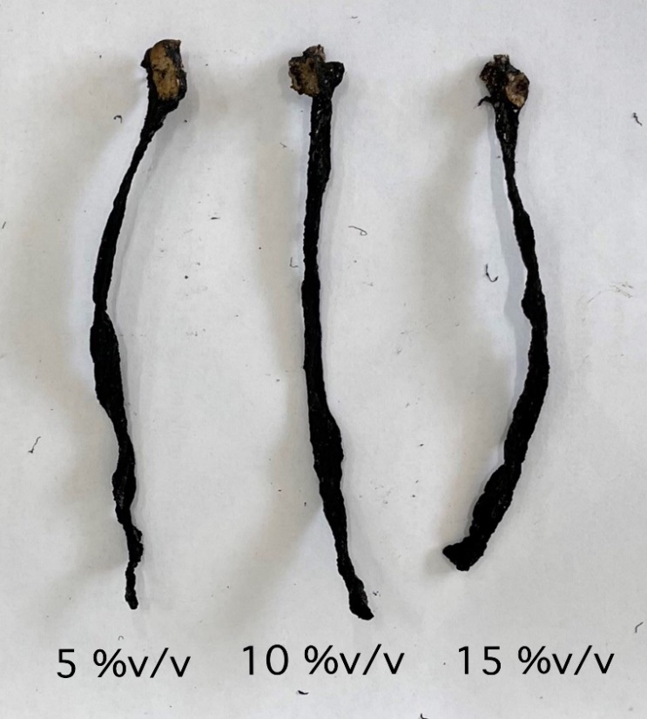
ภาพที่ 1.6.1 เทอร์โมแกรม ก) TGA และ ข) DTG ของพอลิยูรีเทนโฟมสูตรหล่อเมื่อเติมลิกนิน
ในปริมาณ 0, 5 และ 10 %โดยปริมาตร
สรุปและอภิปรายผล
จากการศึกษาการปรับปรุงสมบัติการติดไฟและการลามไฟของพอลิยูรีเทนโฟมด้วยการเติมลิกนินที่ปริมาณต่าง ๆ (0, 5, 10 และ 15 %โดยปริมาตร) โดยใช้กระบวนการขึ้นรูปแบบหล่อเพื่อศึกษาปริมาณลิกนินที่ทำให้พอลิยูรีเทนโฟมมีสมบัติต้านทานการติดไฟและการลามไฟที่ดีของพอลิยูรีเทนโฟมสูตรหล่อ จากการศึกษาสรุปได้ดังนี้
พอลิยูรีเทนโฟมที่มีการเติมลิกนินในปริมาณ 10 %โดยปริมาตร มีความสามารถในการต้านทานการติดไฟได้ดีที่สุด เมื่อเทียบกับพอลิยูรีเทนโฟมที่มีการเติมลิกนินในปริมาณ 0, 5 และ 15 %โดยปริมาตร เนื่องจากผลการทดสอบสมบัติการติดไฟของพอลิยูรีเทนโฟมที่มีการเติมลิกนินในปริมาณ 10 %โดยปริมาตร มีค่าดัชนีออกซิเจนจำกัด (LOI) มากที่สุดคือ 22.2% นอกจากนั้นจากผลการทดสอบสมบัติทางความร้อนพบว่าพอลิยูรีเทนโฟมที่มีการเติมลิกนิน 10 % โดยปริมาตรมีความเสถียรทางความร้อนมากที่สุดเนื่องจากมีอุณหภูมิการสลายตัวมากที่สุดคือ 356 องศาเซลเซียส ซึ่งแสดงให้เห็นว่าการเพิ่มปริมาณลิกนินทำให้พอลิยูรีเทนโฟมมีความเสถียรทางความร้อนเพิ่มขึ้น ทั้งนี้การทดสอบการลามไฟด้วยเทคนิค UL-94 พอลิยูรีเทนโฟมมีการเผาไหม้จนหมดและไม่เหลือเถ้า และยังเกิดการหยดลงของพอลิเมอร์หลอมเหลว แต่พอลิยูรีเทนโฟมที่เติมลิกนินในปริมาณ 5, 10 และ 15 %โดยปริมาตร ยังคงเหลือเถ้าหลังการเผาไหม้และไม่เกิดการหยดของพอลิ เมอร์หลอมเหลว กล่าวคือ การเติมลิกนินในพอลิยูรีเทนโฟมสูตรหล่อสามารถช่วยชะลอการติดไฟและลามไฟได้

เอกสารอ้างอิง
กุลธิดา เจริญสวัสดิ์. (2555). คุณสมบัติของฉนวนโฟมพอลียูรีเทนชนิดแข็งในงานก่อสร้างและการใช้โฟมพอลียูรีเทนชนิด
แข็งอย่างปลอดภัยจากอัคคีภัย [ข้อมูลอิเล็กทรอนิกส์]. สืบค้นจากhttp://polyurethanethai.com/uploads/
userfiles/_1.pdf.
ฐิติมา ตะสุวรรณ. (2554). การพัฒนาพอลิออลเรซินสำหรับการผลิตพอลิยูรีเทนโฟมแบบยืดหยุ่น. วิทยานิพนธ์ปริญญา
วิศวกรรมศาสตรมหาบัณฑิต สาขาวิชาวิศวกรรมเคมี คณะวิศวกรรมศาสตร์ มหาวิทยาลัยศิลปากร, 1-138.
ชุติมา เอี่ยมสะอาด. (2553). การเตรียมโฟมพอลิยูรีเทนจากผลิตภัณฑ์ที่ได้จากการไกลโคไลซ์ขวดเพ็ตใช้แล้วภายใต้
พลังงานไมโครเวฟ. วิทยานิพนธ์ปริญญาวิทยาศาสตรมหาบัณฑิต สาขาวิชาวิทยาศาสตร์พอลิเมอร์ประยุกต์และเทคโนโลยีสิ่งทอ คณะวิทยาศาสตร์ จุฬาลงกรณ์มหาวิทยาลัย, 1-96.
จิตราวรรณ ไวสาหลง. (2559). การสังเคราะห์สารหน่วงไฟกลุ่มฟอสฟอรัสที่ปราศจากธาตุฮาโลเจนสำหรับงานบนผ้าฝ้าย.
วิทยานิพนธ์ปริญญาเทคโนโลยีบัณฑิต สาขาวิชาอุตสาหกรรมสิ่งทอ คณะอุสาหกรรมสิ่งทอและออกแบบแฟชั่น สถาบันเทคโนโลยีราชมงคลพระนคร, 1-45
วารุณี ฟางทวานิช. (2554,6 มีนาคม). พลาสติกกับการติดไฟ. วิทยาศาสตร์สำหรับเยาวชน หนังสือพิมพ์แนวหน้า. หน้า 6.
ศักยะ สมบัติไพรวัน. (2562). การปรับสภาพเหง้ามันสำปะหลังโดยใช้คลื่นไมโครเวฟร่วมกับสารละลายด่างเพื่อการผลิต
ผลิตภัณฑ์มูลค่าเพิ่ม. วิทยานิพนธ์ปริญญาวิศวกรรมศาสตรดุษฎีบัณฑิต สาขาวิศวกรรมเกษตรและอาหาร คณะวิศวกรรมศาสตร์ มหาวิทยาลัยเทคโนโลยีสุรนารี.
ศูนย์เครื่องมือวิทยาศาสตร์เพื่อมาตรฐานและอุตสาหกรรมมหาวิทยาลัยเทคโนโลยีพระจอมเกล้าธนบุรี.
Thermogravimetric Analysis (TGA) [ข้อมูลอิเล็กทรอนิกส์], สืบค้นเมื่อ 22 พฤศจิกายน 2563, เข้าถึงได้จาก https://1th.me/9fBrb
Mandlekar, N., Cayla, A., Rault, F., Giraud, S., Salaun, F., Melucelli, G., & Guan, J. (2017). An overview on
the use of lignin and its derivatives in fire retardant polymer systems. Intech, 12(3), 208-225.
Raghu, T. S., Kotresh, T. M & Indusheskar, R. (2014). Fire behaviors of polyurethane foams. Journal of
Advances in Chemical Science, 3, 109-112.
Inkrod, C., Ratio, M., Champreda, V., & Laosiripojana, N. (2018). Characteristics of lignin extracted from
different lignocellulosic materials via organosolv fractionation. Bioenergy Research 2018, 11, 277-290.
Houang, X., Dehoop, C., Xie, J., Hse, C., Qi., J., & Hu, T. (2017). Characterization of biobased
polyurethane foams employing lignin fractionated from microwave liquefied switchgrass. International Journal of Polymer Science, 26(8), 3493-3501.
Omnexus. Fire Resistance (LOI) [Electronic version]. Retrieved on 16 November, 2020, Retrieved from
https://1th.me/S9T0Q.
Xuejun, P., and Jack, s. (2013) Effect of replacing polyol by organosolv and kraft lignin on the
property and structure of rigid polyurethane foam. Biotechnology for Biofuels, 6, 1-11.
Lingling, J., Huahua, X., Qingsong, W., and Jinhua, S. (2013). Thermal degradation characteristics of rigid
polyurethane foam and the volatile products analysis with TG-FTIR-MS. Crossmark, 98(12), 2687-2696.

Adam M, Maley., Kyle A, Falk., Luke, Hoover., Elly B, Earlywine., Michael D, Seymour., Paul A, DeYoung., Arlene, Blum., Heather M, Stapleton., & Graham F, Peaslee. (2015). Detection of Halogenated Flame Retardants in Polyurethane Foam by Particle Induced X-ray Emission. USA, 358(1), 21-25.
Sun Hwan, Jeong., Jun Hyuk, Heo., Jin Woong, Lee., Min Jeong, Kim., Cheol Hyun, Park., & Jung Heon, Lee. (2021). Bioinspired Adenosine Triphosphate as an “All-In-One” Green Flame Retardant via Extremely Intumescent Char Formation. ACS Applied Materials & Interfaces, 13(1), 22935 - 22945. Retrieved November 6, 2021, from https://pubs.acs.org/doi/pdf/10.1021/acsami.1c02021

